C O M M U N I Q U E de P R E S S E

Magie du Noël Russe
à
La maison de l’Artisanat et des Métiers d’Art « de Marseille,
du 6 décembre au 19 janvier 2008

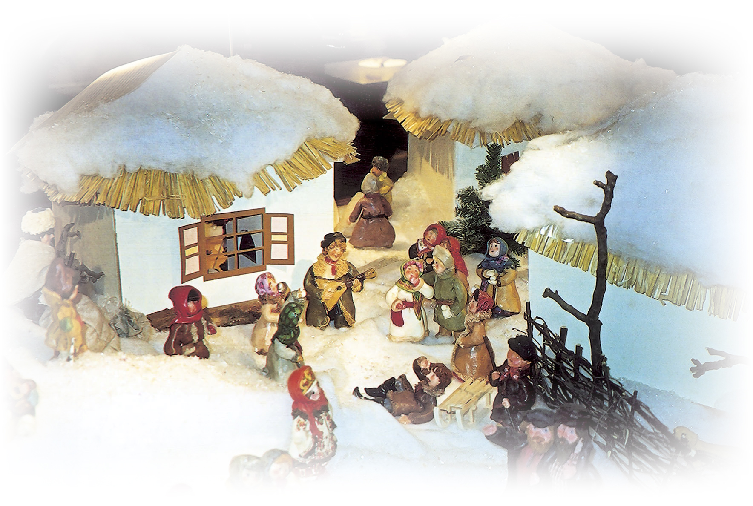

Une exposition conçue par Pascale Bastianelli de
la Galerie « Rue Pouchkine »,
et réalisée par La maison de l’Artisanat et des Métiers d’Art de Marseille,

Galerie « Rue Pouchkine »,
3, rue des Frères, 67000 Strasbourg, France
contact@ruepouchkine.com

Contact Presse :
Axel Araszkiewicz axar1@free.fr - Mob. o6 33 65 77 62

Pour la fin de l’année, la galerie « Rue Pouchkine » de Strasbourg a été choisie par La maison de l’Artisanat et des Métiers d’Art de la ville de Marseille pour présenter Magie du Noël russe.

Cette exposition rare a pour but de faire rêver en ramenant les visiteurs à leurs souvenirs d’enfance. Le lieu où se nichent ces trésors est chargé d’histoire puisqu’il s’agit de l’ancien emplacement de l’Arsenal des Galères de Marseille.

Sur un espace de 600 mètres carrés, sous d’imposantes charpentes en bois, le rêve du Noël russe s’offre à nous, nimbé d’émotion et de poésie. Huit tableaux aux accents slaves nous invitent à un formidable voyage féerique, frôlant l’onirique. Des objets de grande qualité sont mis en scène avec sensibilité - Oeufs en bois peints, Icônes, Miniatures sur laque, Poupées en porcelaine, en tissu, en pâte à sel…-

Chacun de ces huit univers raconte une histoire singulière et nous fait pénétrer au cœur des plus belles légendes russes. L’initiatrice de ce concept original est Pascale Bastianelli, dont la Galerie « Rue Pouchkine » à Strasbourg est incontournable pour qui aime les sommets raffinés de l’Art russe.

Son credo est une citation de Fédor Dostoïevski qui chuchote à nos esprits en quête : “ C’est la beauté qui sauvera le monde”. Cette devise est devenue sienne depuis qu’elle a découvert le pays des vastes steppes il y a 30 ans. Fascinée par ses mystères, elle s’évertue à faire découvrir cette autre Russie en mettant en lumière des artisans d’art russe de grand talent.

Magie du Noël russe, du 6 décembre au 19 janvier 2008

Maison de l’Artisanat et des Métiers d’Art,
21, cours d'Estienne d'Orves - 13001 Marseille

Entrée libre du mardi au samedi de 13h. à 18h. - Tel. : 04 91 54 80 54

